新学期湖南农业大学超星学习通网络教学平台已经与教务系统排课数据进行对接，老师激活课程后系统将直接导入学生名单，免去教师导入学生名单的步骤。老师们请按如下操作：

1. 登录超星学习通网络教学平台http://hunau.fanya.chaoxing.com
2. 筛选最新学期“2022-2023第一学期”，点击“激活课程”

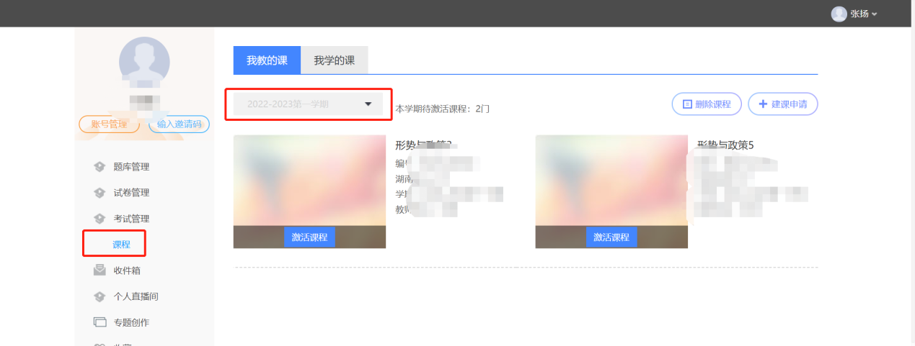

1. 以前已经建设好网络课程的老师选择“从已有课程复制”—“其他课程”，选择对应课程即可。

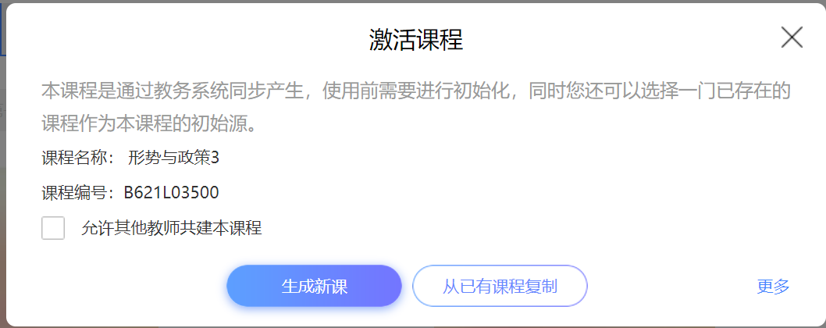

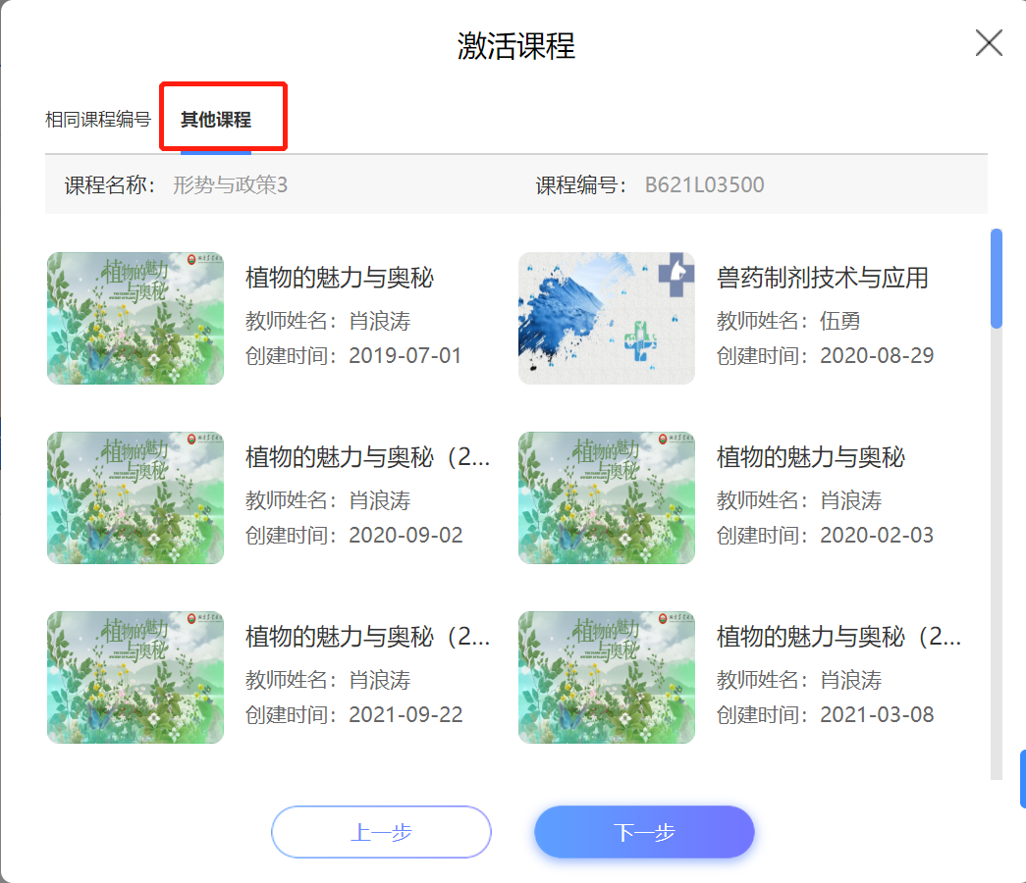

1. 之前没有建设网络课程资源的老师选择“生成新课”或则点击“更多”使用示范教学包建课。

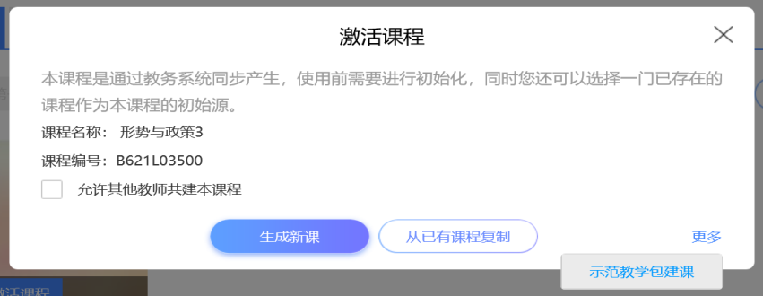

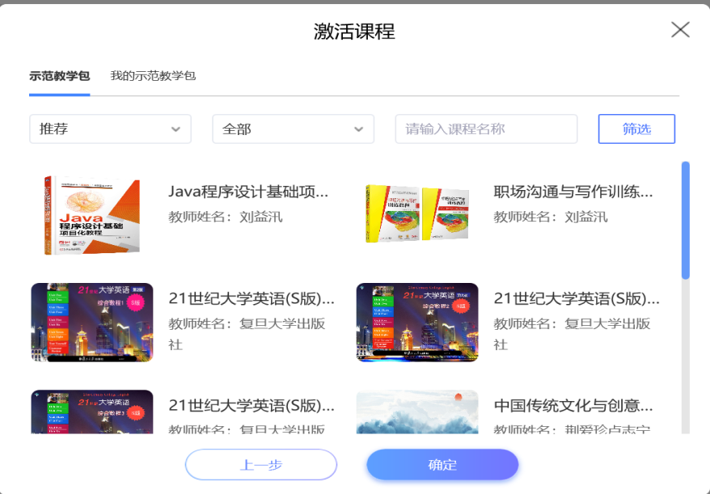

1. 如果老师误操作需要重新激活课程，请删除已激活课程，并在已删除课程中彻底删除对应课程，就可重新激活。

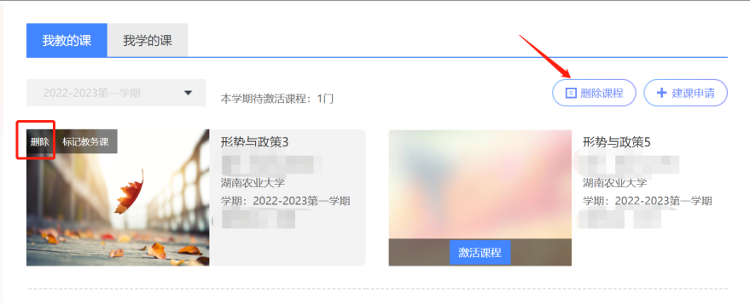

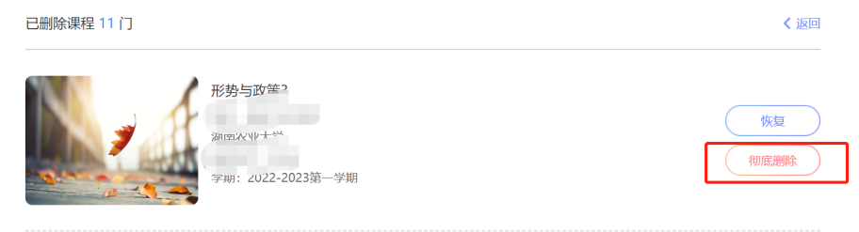

1. 如需查看以往建设的网络课程，筛选“全部”即可。

